警报管理【环境，工程定位，物料...】

1.背景介绍
报警系统管理的背景与介绍：报警管理其实是一种基于大数据、人工智能机科学
主要目前是实现快速预警和事实警报。

- 术语

警报级别:用于表示警报严重程度的分类系统，通常分为紧急、重要、次要等不同级别。
报警阈值:用于确定何时触发警报的参数或指标。

3.智能报警系统的核心概念
实时预警：智能报警系统则采用数字技术，提高了报警系统的实时性、准确性和智能化程度。
快速响应：智能报警系统可以快速地处理报警信息，并采取措施进行处理。
智能化：提高了报警系统的智能化程度。
4.过程设计
数据预处理：对原始数据进行预处理，以提高数据质量和可用性。
温度，浮点型数据类型，单位：摄氏度（℃）
湿度，浮点型数据类型，单位：百分数（%）
颗粒度，浮点型数据类型，单位：μm

设备名称：数据类型：字符串类型

告警时间：格式如：xxxx-xx-xx xx:xx:xx，保留3个月内的告警信息
数据类型：字符串类型

地点：告警地区，数据类型：字符串类型

输出：告警等级：严重告警、重要告警、一般告警、提示告警
数据类型：字符串类型

处理标志：已处理，待处理

特征提取：需要对预处理后的数据进行特征提取，以提取有意义的信息。
（1）温度（℃）（17度正负5）
（2）湿度（%）（55到正负10）
（3）颗粒度（μm）（0.3μm < 353,0.5μm < 1020）

警报规则：需要根据警报规则制定限制范围，以实现预警和快速响应。
指标数值:超过范围就是。

预警判断：需要根据规则预测的结果进行预警判断，以实现预警。
接近特征提取的阈值，报警。

警报行为：需要根据预警信息采取措施进行处理，实现快速响应。
警报闪光灯，响铃。
流程图
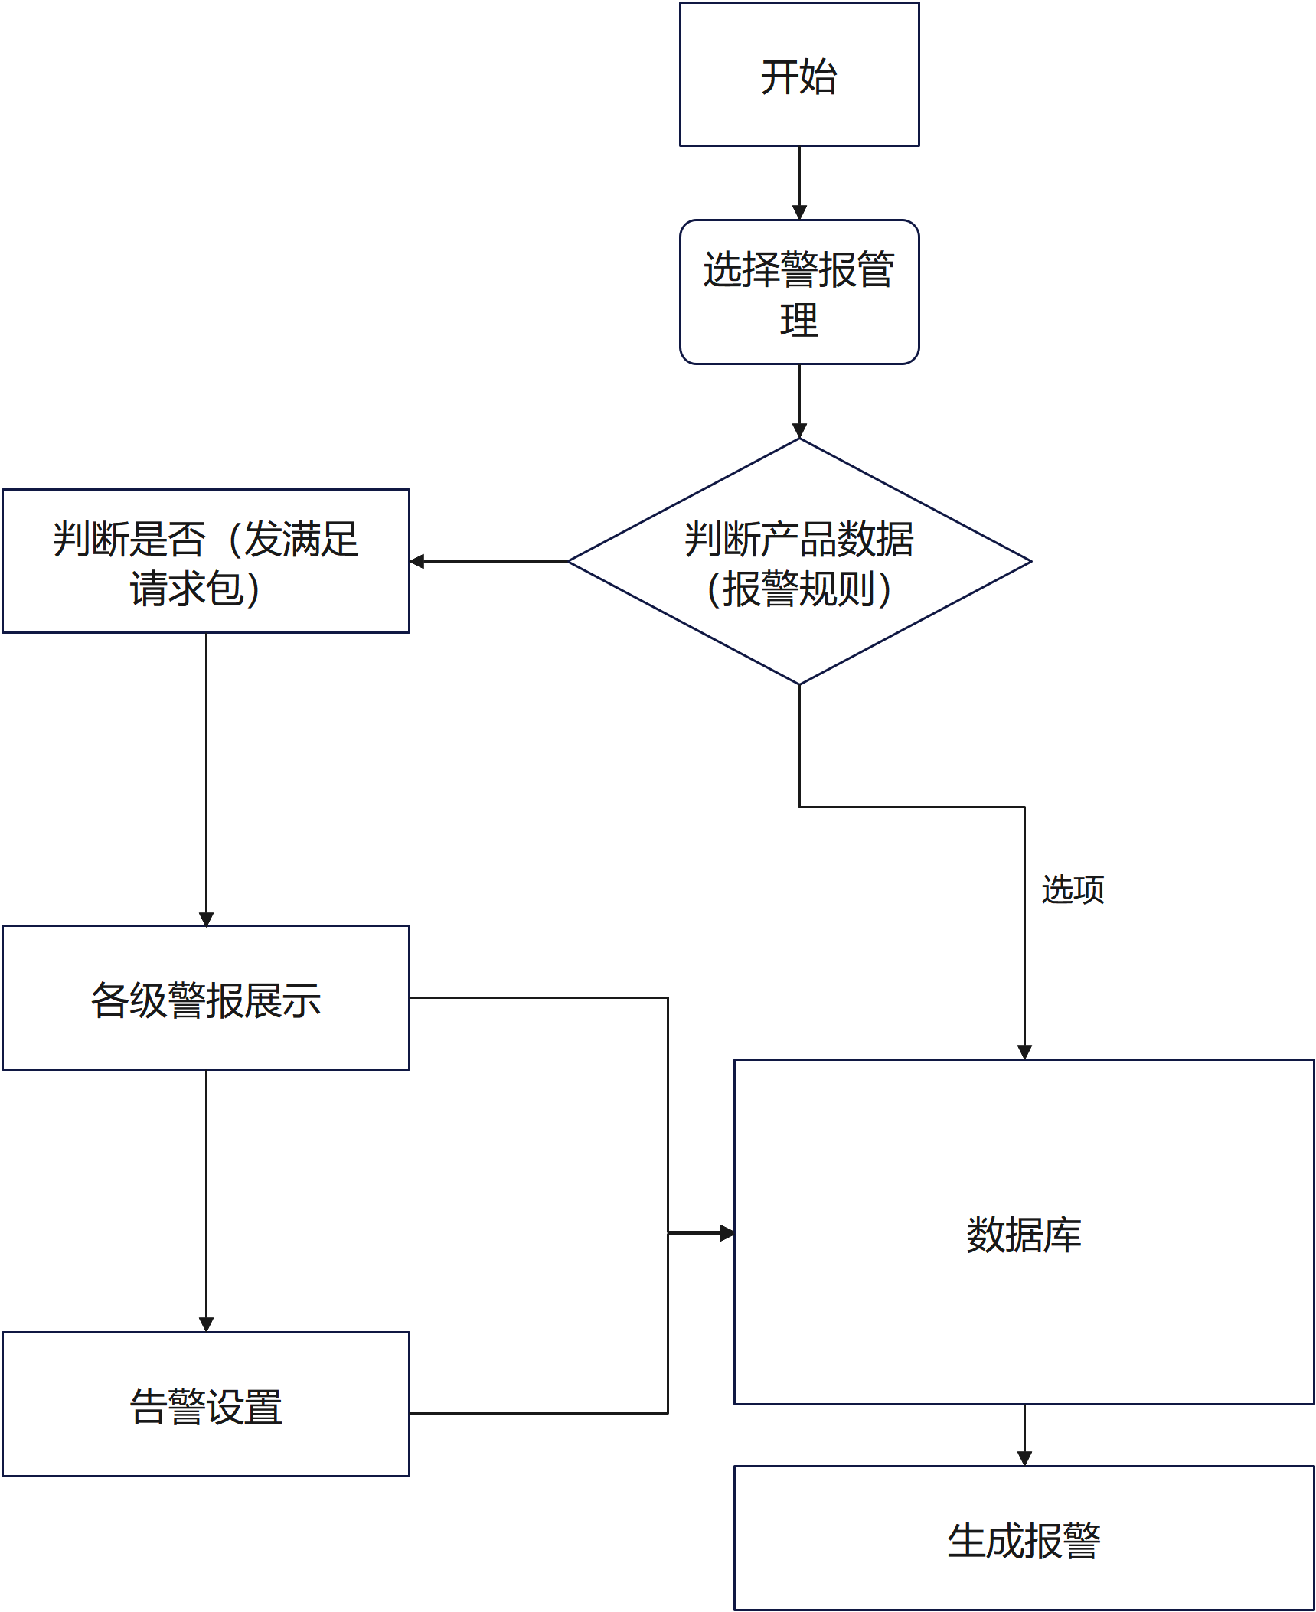
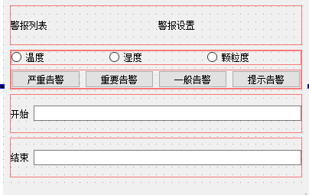
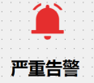
7、数据库表及字段

1.表名：警报表

字段名 | 数据类型 | 描述
id | int | 序号
warning_level | varchar | 警报级别：严重告警、重要告警、一般告警、提示告警
Warning_area | varchar | 警报区域
warning_time | varchar | 警报时间：  [格式：xxxx-xx-xx xx:xx:xx]
device | varchar | 设备名称：  [温度传感器-wd1……温度传感器-wd20]  [湿度传感器-sd1……温度传感器-sd20]  [空气传感器-sd1……空气传感器-sd20]
Indicator | varchar | 指标名称：  温度（℃）  湿度（%）  颗粒度（μm）
value | double | 指标数值
附件：
规则：温度28.0~30.0且15.0~18.0 ：提示告警；
温度30.0~35.0且12.0~15.0 ：一般告警；
温度35.0~38.0且10.0~12.0 ：重要告警
温度 >38.0且<10.0 ：严重告警

规则：湿度70.0%~75.0%且35.0%~40.0% ：提示告警；
湿度75.0%~80.0%且30.0%~35.0% ：一般告警；
湿度80.0%~85.0%且25.0%~30.0% ：重要告警
湿度85.0%~90.0%且20.0%~25.0% ：重要告警
湿度 >90.0%且<20.0% ：严重告警

规则：颗粒度0.10~0.12：提示告警；
颗粒度0.13~0.15 ：一般告警；
颗粒度0.16~0.18 ：重要告警
颗粒度0.19且0.21 ：重要告警
颗粒度 0.22且0.24 ：严重告警

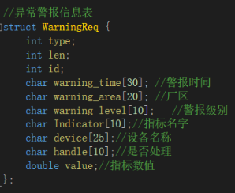
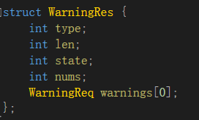
- 表名：警报级别表

字段名 | 数据类型 | 描述
Id | Int | 序号
Indicator | varchar | 指标名称：  温度（℃）  湿度（%）  颗粒度（μm）
begin_value1 | double | 指标范围的开始值
end_value1 | double | 指标范围的结束值
warning_level | varchar | 严重告警、重要告警、一般告警、提示告警
threshold_max | double | 严重警告的最大阈值
Threshold_min | double | 严重警告的最小阈值
state | int | 状态响应的信息
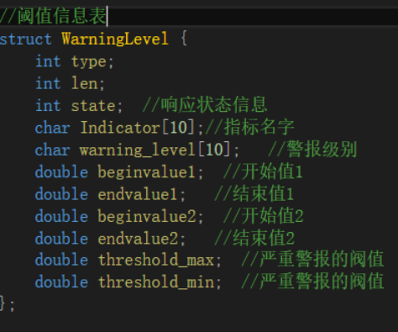
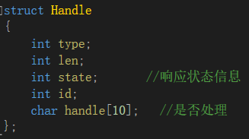
警报请求：
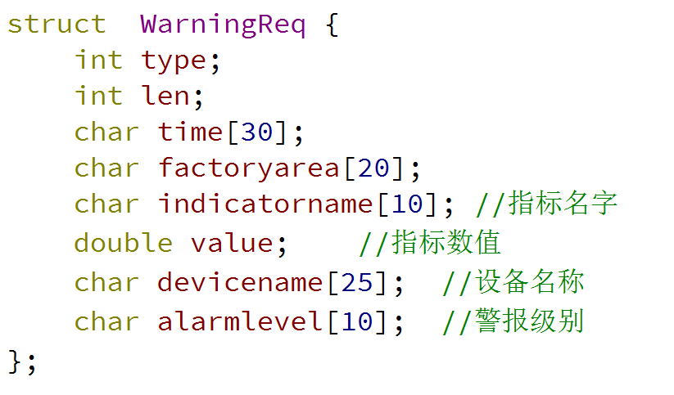
警报回应：
